JOSÉ MARCELO SATICQ

Rua: Coriolano Coelho de Souza 55, Apto 402, Cozumel Bairro: Timbauva Montenegro-RS Cep: 95780-000
Brasileiro 32 anos.
CPF: 824.324.570-72
Telefone: 51 3632 1894 ; 51 98788843
E-mail: marcelosaticq83@gmail.com

OBJETIVO
Ingressar na empresa, na área da mecânica, visando o sucesso e buscando sempre a excelência. Colaborar para o crescimento da empresa, acima de tudo.
FORMAÇÃO
2004/2006
Técnico em mecânica de precisão
ESCOLA TECNICA SENAI PLINIO GILBERTO
KROEFF CETEMP
São Leopoldo/ RS

EXPERIÊNCIA
2015- Atualmente
JBS FOODS
Cargo: Técnico em Manutenção Mecânica
Manutenção mecânica industrial na fabrica de rações na unidade da JBS Foods , mecânica pesada, planejamento de manutenção, lubrificação, solda, componentes mecânicos, pneumáticos, hidráulicos, manutenção preventiva e corretiva.
2014
AD Pack- Automatização e Desenvolvimento
Cargo: Técnico Mecânico
Instalação de maquinas para embalagens alimentícias,
Manutenção, treinamento de pessoal.
Assistência técnica, atendimento ao cliente em todo território nacional.
2005 a 2014
COMEXI DO BRASIL
Cargo: Técnico montador mecânico
Montagem de maquinas do ramo de impressoras flexograficas
Manutenção mecânica das mesmas
Treinamento de pessoas
Atendimento a clientes, assistência técnica
Conhecimento em sistemas pneumáticos, hidráulicos, conjuntos mecânicos em geral

2002 a 2005
CBC- COMPANHIA BRASILEIRA DE CARTUCHOS
Cargo: Montador

CURSOS DE APERFEIÇOAMENTO

- Eletricista Instalador
SENAI Montenegro/ RS

- Montagem de maquinas e equipamentos
SENAI Montenegro/ RS

2007 2007 ISOCON Consultoria em gestão da qualidade
Implantação do sistema ISO 9000 de qualidade
Montenegro/ RS

CURSOS COMPLEMENTARES
INGLES BASICO 1
SENAC Montenegro/RS
SAP

INFORMAÇOES

Facilidade para o entendimento de novas tecnologias e/ou formas de programação, montagens diversas, manutenção mecânica, sistemas pneumático, hidráulico, clp, bem como manuseio de novos equipamentos e instrumentos de medição/calibração.
Bom relacionamento interpessoal, gerenciamento de equipes, coordenação de trabalho em grupo.
Disponibilidade para viagens.

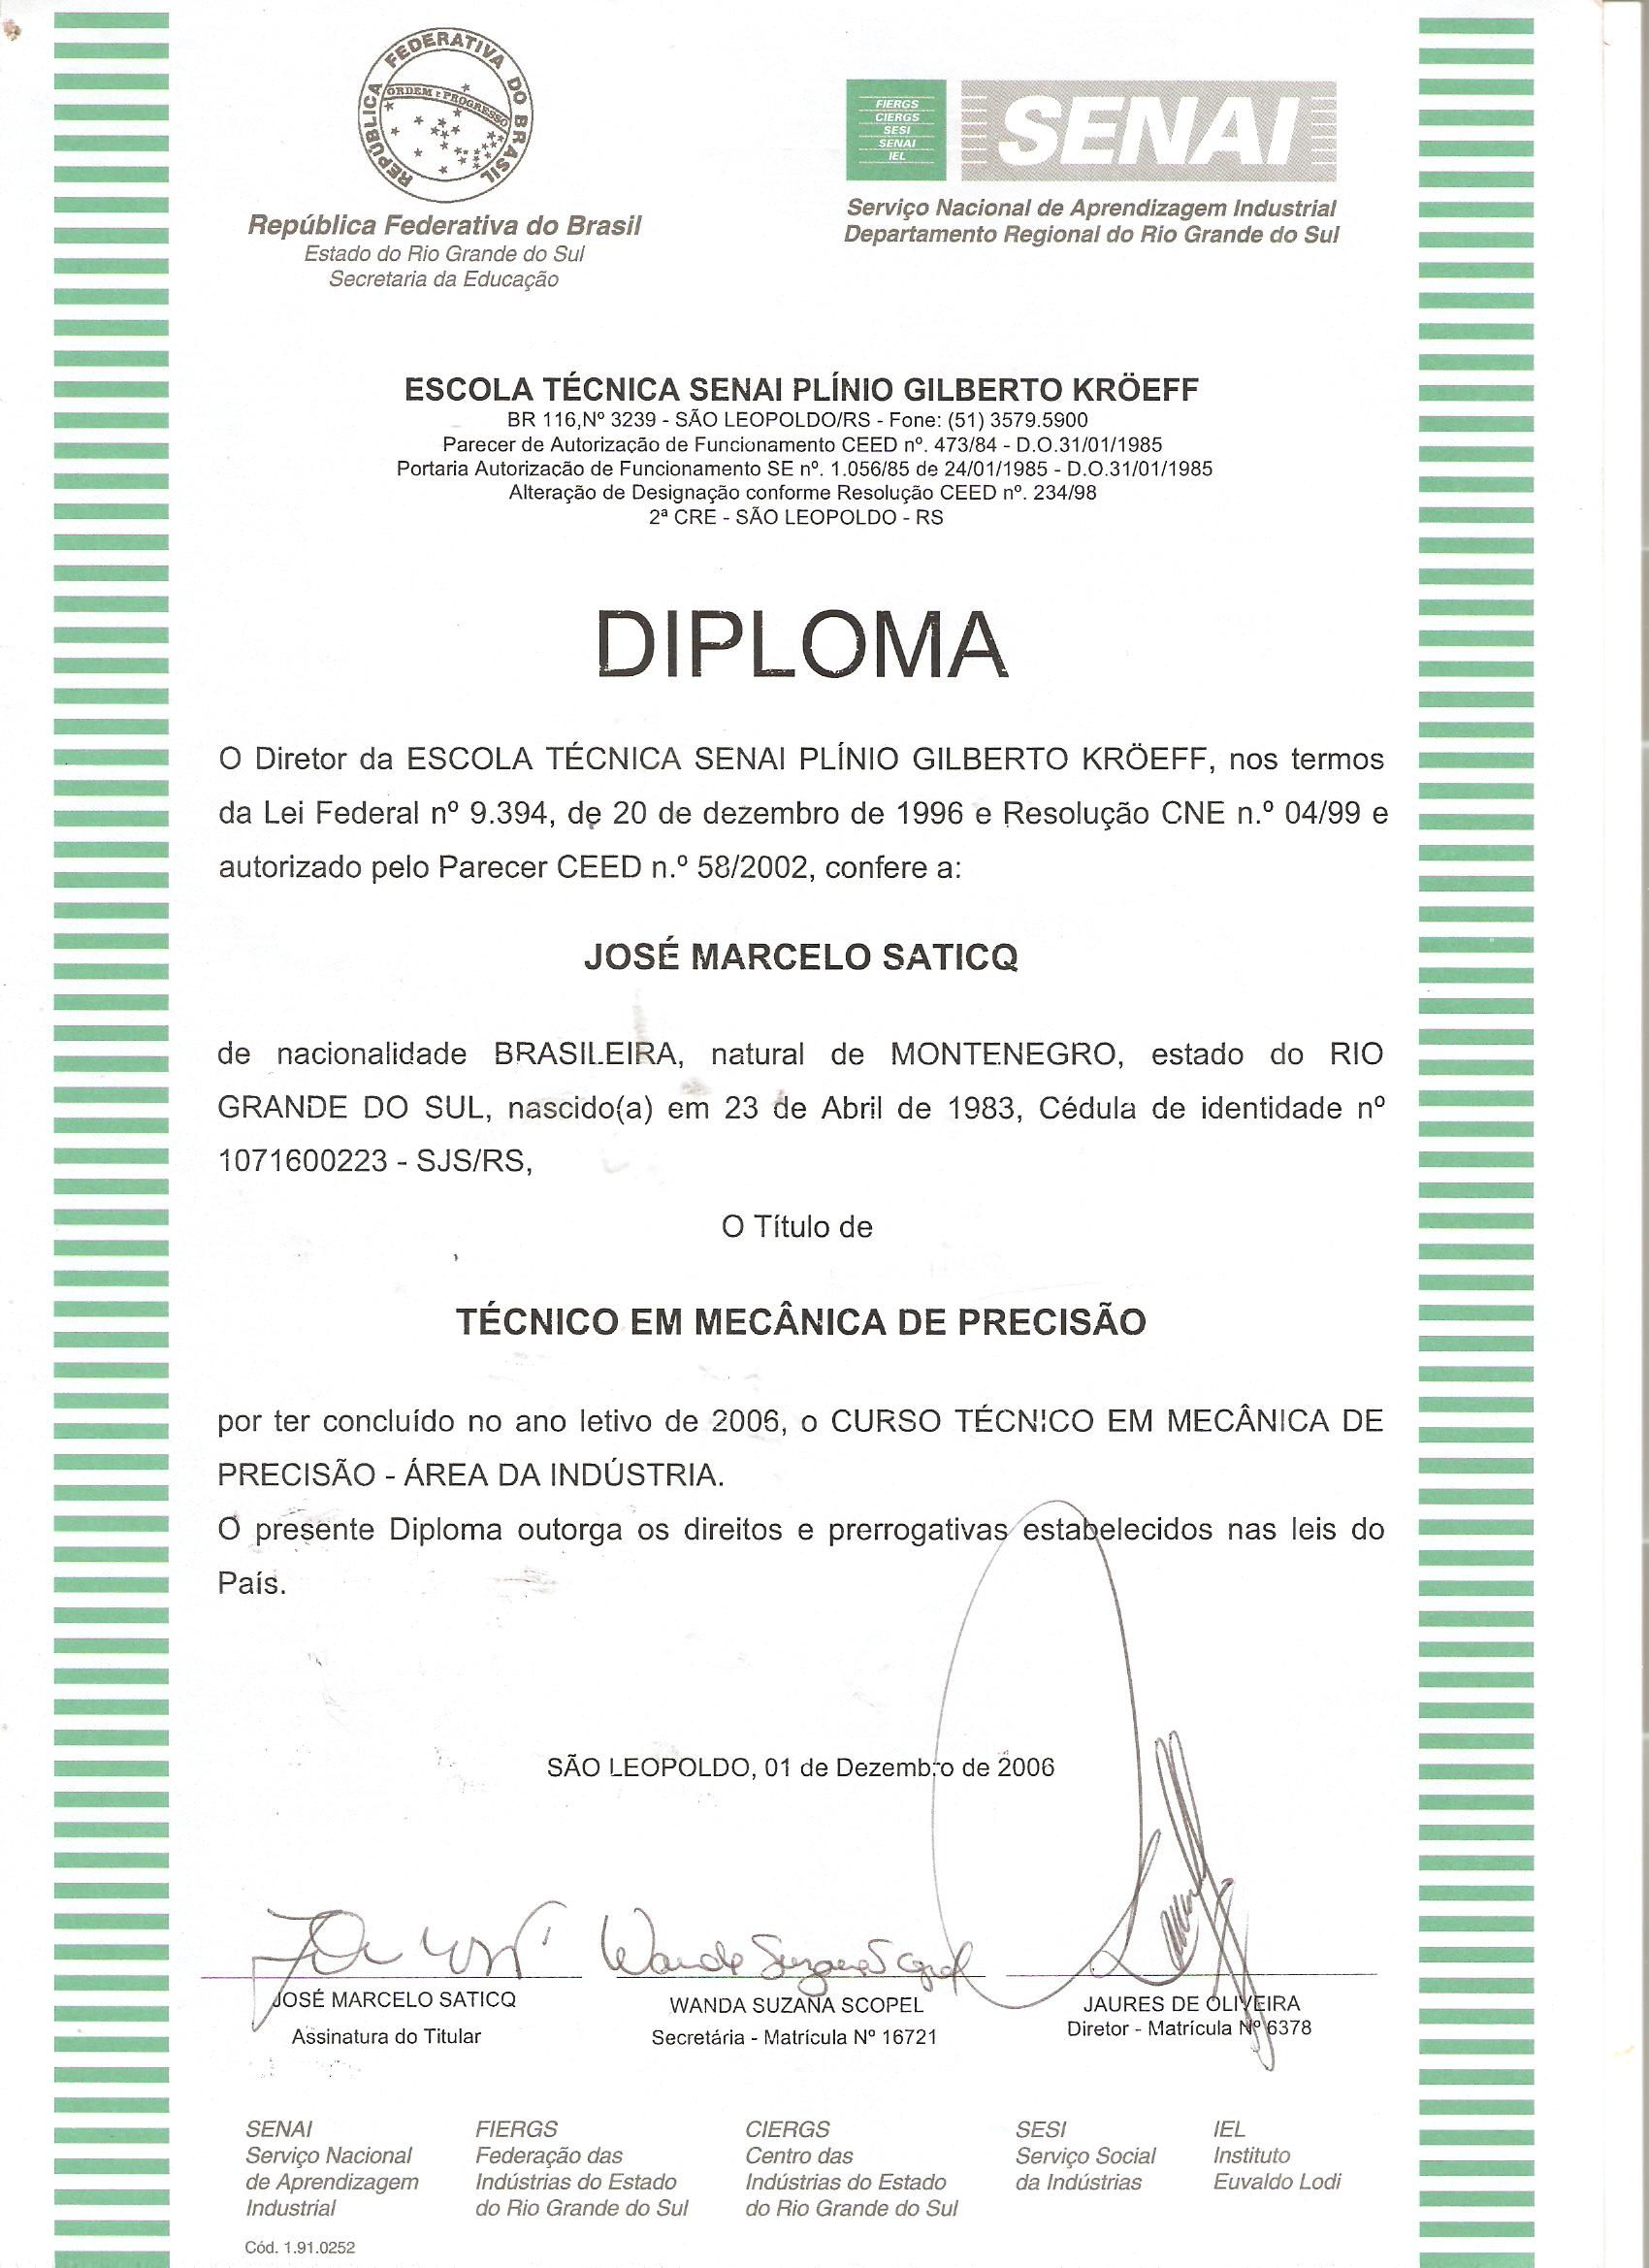

Atenciosamente,
José Marcelo Saticq

